    - 关于原点对称的点的坐标
知识点
1．对称点的点的坐标特点：
在平面坐标系中，两个点关于原点对称时，横坐标 ,纵坐标 。两个点关于x轴对称时，横坐标 ,纵坐标 。两个点关于y轴对称时，横坐标 ,
纵坐标 。
2.在平面直角坐标系中,作关于原点的中心对称的图形的步骤：
（1）写出各点关于原点的对称的点的坐标;
（2）在坐标平面内描出这些对称点的位置;
（3）顺次连接各点即为所求作的对称图形.
一、选择
1、已知，则点P()关于原点的对称点P′在（ ）
A．第一象限 B．第二象限 C．第三象限 D．第四象限
2、设点A与点B关于x轴对称，点A与点C关于y轴对称，则点B与点C( )
A．关于x轴对称 B．关于y轴对称 C关于原点对称． D．既关于x轴对称，又关于y轴对称
3、将点A（3，2）沿x轴向左平移4个单位长度得到点A’, 点A’关于y轴对称的点的坐标为（ ）
A．(-3,2) B．(-1,2) C.(1,2) D.(1,-2)
4、已知反比例函数和正比例函数在第一象限的交点为A（1，3），则在第三象限的交点B为（ ）
A．(-1,-3) B．(-3,-1) C.(-2,-6) D.(-6,-2)
5.已知点A的坐标为（-2，3）,点B的坐标为（0，1）,则点A关于点B的坐标为（ ）
A．（ -2,2 ） B.（2,-3 ） C.（ 2,-1 ） D.（2,3 ）
二、填空
6、点P（x，y）关于x轴对称的点P ${}_{1}$为______；关于y轴对称的点P ${}_{2}$为______；关于原点的对称点P ${}_{3}$为______。
7.已知点M的坐标为(3,-5),则关于x轴对称的点的坐标点M’的坐标为 ,关于y轴对称的点M’的坐标为 ,关于原点对称的点的坐标为 .
8.点M(-2,3）与点N（2,3）关于______对称；点A(-2,-4）与点B（2,4）关于______对称；点G(4,0）与点H（-4,0）关于____ _____对称.
9、直线上有一点P(3,)，则点P关于原点的对称点P′为________.
10.已知点P(a,3)和P’(-4,b)关于原点对称,则(a+b)的值为 .
11.已知点M(－$\frac{1}{2}$,3m)关于原点对称的点在第一象限，那么m的取值范围是____________.
三、解答
12.如下图，利用关于原点对称的点的坐标的特点，作出与四边形ABCD关于原点对称的图形.
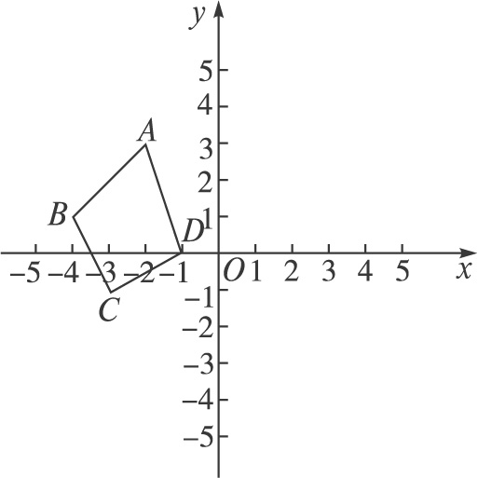
13.直角坐标系中,已知点P(－2,－1),点T(t,0)是x轴上的一个动点.
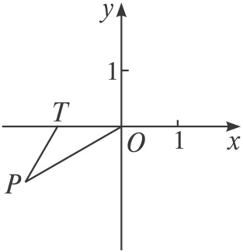
(1)求点P关于原点的对称点P′的坐标;
(2)当t取何值时,△P′TO是等腰三角形?

14.已知点A(2m，－3)与B(6，1－n)关于原点对称,求出m和n的值.

15.如果点A(－3，2m+1)关于原点对称的点在第四象限，求m的取值范围.

[来源:Z&xx&k.Com]

16. 正比例函数y=x与反比例函数y=1/x的图象相交于A，C两点，AB垂直x轴于B，CD垂直x轴于D，则四边形ABCD的面积是多少
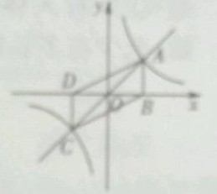
[来源:学科网ZXXK]

23.2.3
一、1.D 2.C 3.C 4.A 5.C
二6.（x，-y）（-x，y） （-x，-y） 7.(3,5) 、(-3,-5)、(-3,-5)
8. x轴、原点、y轴 9.P′为（-3，-6） 10.1 11.m<0
12.A、B、C、D关于原点对称的点的坐标分别为(2,－3)、(4,－1)、(3,1) (1,0)，图略
13.(1) 点P关于原点的对称点P′的坐标为(2,1).[来源:学.科.网]
(2)OP′=$\sqrt{5}$.[来源:学科网ZXXK]
(a)动点T在原点左侧.
当T₁O=P′O=$\sqrt{5}$时,△P′TO是等腰三角形,
∴点T₁(－$\sqrt{5}$,0).
(b)动点T在原点右侧.
①当T₂O=T₂P′时,△P′TO是等腰三角形,得T₂($\frac{5}{4}$,0).
②当T₃O=P′O时,△P′TO是等腰三角形,得点T₃($\sqrt{5}$,0).
③当T₄P′=P′O时,△P′TO是等腰三角形,得点T₄(4,0).
综上所述,符合条件的t的值为－$\sqrt{5}$,$\frac{5}{4}$,$\sqrt{5}$,4.
14.因为点A、B关于原点对称，所以$\begin{aligned}\left\{2m=−6 | \right.\end{aligned}$解得m＝－3，n＝－2.
15.解：∵A(－3，2m+1)关于原点对称的点在第四象限,
∴A(－3，2m+1)在第二象限.∴A点的纵坐标2m+1＞0.∴m＞－$\frac{1}{2}$.[来源:Zxxk.Com]
16.由y=x=1/x 可知A坐标为（1,1） C坐标为（-1，-1） ，所以DB=2 ，AB=1，△ ABD面积为1/2×2×1＝1 。同理△ DBC面积＝1 ， 所以ABCD面积为2

